

Tarea N1

**TEMA:**  Capitulo 1 y 2

**INTEGRANTES:**

* Alex Aimacaña
* Ariel Muñoz
* Diego Núñez

**NRC:** 5416

**DOCENTE:** Dr. Darwin Alulema

**FECHA:** 01/06/2021

**1: Realice las conversiones:**

**27 minutos a segundos**

$$\frac{27m }{} \frac{ 60s}{1m} =1620s$$

**0,8 horas a segundos**

$$\frac{0,8h }{} \frac{ 60m}{1h} \frac{60s}{1m}=2880s$$

**2h 3minutos 47 segundos a segundos**

$$\frac{2h }{} \frac{ 60m}{1h} \frac{60s}{1m}=7200s$$

$$\frac{3m }{} \frac{60s}{1m}=180s$$

$$Total=7427s$$

**35 caballos de fuerza a watts**

$$\frac{35hp }{} \frac{735.499 W}{1hp}=25742,5 W$$

**1827 W a hp**

$$\frac{1827 W }{} \frac{0,00134102hp}{1w}=2,450047hp$$

**23 revoluciones a grados**

$$\frac{23 vueltas }{} \frac{360grados}{1 vuelta}=8280grados$$

**2 Conversiones:**

**27 pies a metros**

$$\frac{27ft }{} \frac{0,3048m}{1 ft}=8,2296m$$

**2.3 yd a cm**

$$\frac{2.3yd }{} \frac{91.44cm}{1 yd}=210.312cm$$

**36 grados F a grados C**

$$\left(36°-32\right)* \frac{5}{9}=2,222°C$$

**18 galones a litros**

$$\frac{18 galones}{} \frac{3.78541l}{1 galon}=68.13738l$$

**100 ft² a m²**

$$\frac{100 ft^{2}}{} \frac{0.092903m^{2}}{1 ft^{2}}=9.2903m^{2}$$

**124 pulgadas cuadradas a metros cuadrados**

$$\frac{124in^{2}}{} \frac{0.000645m^{2}}{1 in^{2}}=0.08m^{2}$$

**47 lb a newton**

$$\frac{47lb}{} \frac{4.448222 newton}{1 lb}=209.06 newtons$$

**3 Establezca los factores de conversión calcule los siguientes y exprese las respuestas en las unidades que se indican**

1. **El área de una placa de 1.2 m por 70 cm en metros cuadrados**
$$\frac{1.2m}{} \frac{100cm}{1 m}=120cm^{}$$

$$120cm*70cm=8400cm$$

$$\frac{8400cm}{} \frac{0,01m}{1 cm}=84m*10=840m²$$

2. **El área de un triángulo con 25 cm de base altura 0.5 m en metros cuadrados**
$$\frac{0,5m}{} \frac{100cm}{1 m}=50cm^{}$$

$$25cm*50cm=1250cm$$

$$\frac{1250cm}{} \frac{0,01m}{1 cm}=12.5m*10=125m²$$

3. **El volumen de una caja de 10cm x 25 cm x 80 cm en metros cúbicos**
$$10cm*25cm*50cm=20000cm$$

$$\frac{20000cm}{} \frac{1*10-6}{1cm}=0,02m^{3}$$

4. **El volumen de una esfera de 10 pulgadas de radio en m3**

$$V=\frac{4}{3}π{\begin{aligned}\left(\frac{16}{1000}m^{3}\right) \\ \end{aligned}}^{}$$

$$V=\left(\frac{64}{3000}πm^{3}\right)$$

**4) Un ventilador eléctrico gira a 300 revoluciones por minuto A cuánto equivale en grados por segundo?**

$$\frac{300}{60}=5$$

$$5*360=1800 °$$

**5 ) Si la máquina robot de montaje superficial de la figura 1 -3 coloca 15 partes cada 12 segundos cuál es su tasa de colocación por hora?**

$$10cm*25cm*50cm=20000cm$$

$$\frac{20000cm}{} \frac{1*10-6}{1cm}=0,02m^{3}$$

**6) Si su impresora láser puede imprimir 8 páginas por minuto cuántas páginas puede imprimir en una décima de hora?**

$$\frac{8 paginas}{x} \frac{1m}{decima de hora }=480 hojas$$

**7) Un auto tiene un rendimiento de 27 millas por galón cuál es el rendimiento en kilómetros por litro?**

$$1 galon \left(E.U\right)=3.78541 1milla=1,60934km$$

$$\frac{27millas }{galon} \frac{1,60934km}{1milla} \frac{1 galon}{3,78541l}=11,48\frac{km}{litros}$$

**8) El radio ecuatorial de la tierra es de 3963 millas cuál es la circunferencia de la tierra en kilómetros en el ecuador?**

1 milla = 1,60934km

R= 3963 millas

$$\frac{3963millas}{} \frac{1,60934km}{1 milla}=6377,83km$$

$$6377,83km*6377,83km=12755,66$$

$$C=3,14\left(12755\right)=40.067km$$

**9) Una rueda gira a 18 grados en 0.02s A cuántas revoluciones por minuto equivale esta cantidad?**

$$\frac{1}{0,02}=50 veces en un segundo$$

$$18*50=900 grados por un segundo$$

$$900*60=54000 grados po minuto$$

$$\frac{54000}{360}=150 revoluciones por minuto$$

**10) La altura de los caballos se mide en ocasiones en palmos donde un palmo = 4 pulgadas cuántos metros de altura mide un caballo de 16 palmos y en centímetros?**

$$\frac{16 palmos}{} \frac{0,229m}{1 pamo}=3,664m$$

$$\frac{3,664m}{} \frac{100cm}{1m}=366.4m$$

**11)Se define la ecuación s = vete donde ese es la distancia recorrida b es la velocidad dada y te es el tiempo si usted viaja a una velocidad b = 60 mph por 500 segundos obtiene y se sustituye sin pensar s = 60 x 500 = 30 mil millas cuál es el error en este cálculo cuál es la respuesta correcta**

$$\frac{3963millas}{} \frac{1,60934km}{1 milla}=6377,83km$$

$$6377,83km*6377,83km=12755,66$$

$$C=3,14\left(12755,66\right)=40052,7724$$

**12) Una pizza redonda tiene una circunferencia de 47 pulgadas cuánto tiempo tardará en cortar la diagonal mente con una cortador de pizza que viaja a 0.12 m por segundo?**

$\frac{47 pulg*0.0254m}{1pulg}=1.1938m$ $\frac{1.1938m}{0.12\frac{m}{s}}=9.948s$

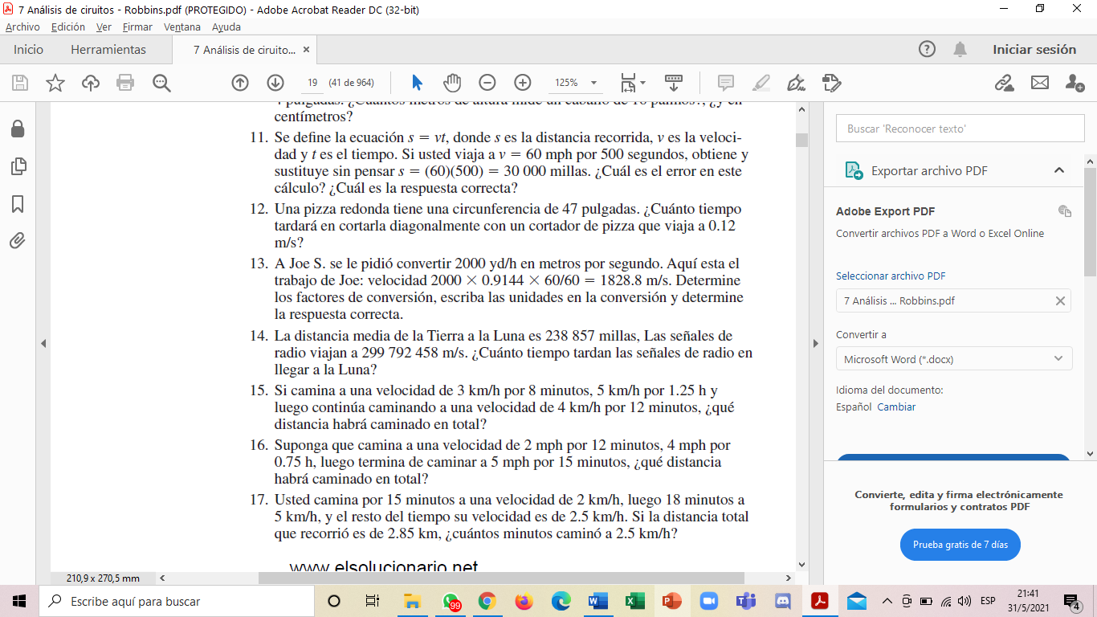

$$\frac{2000 yd*36 pulg*0.0254m*1h}{1h*1 yd*1 pulg*3600s}=0.508\frac{m}{s}$$



$$238857 millas* \frac{1,609km}{1 milla}\frac{100m}{1km}=384330m$$

$$t= \frac{d}{v}=\frac{384330}{299792}=1,25s$$



$$d1=\frac{3km}{h}*\frac{2}{15}h=0.4km$$

$$d2=\frac{5km}{h}*1.5h=7.5km$$

$$d3=\frac{4km}{h}*\frac{1}{5}h=0.8km$$

$$dt=d1+d2+d3$$

$$=0.4+7.5+0.8=8.7km→8700m$$



$$d1=\frac{3.22km}{h}*\frac{1}{5}h=0.644km$$

$$d2=\frac{6.44km}{h}*0.75h=4.83km$$

$$d3=\frac{8km}{h}*\frac{1}{4}h=2km$$

$$dt=d1+d2+d3=$$

$$0.644+4.83+2=7.474km→7474m$$

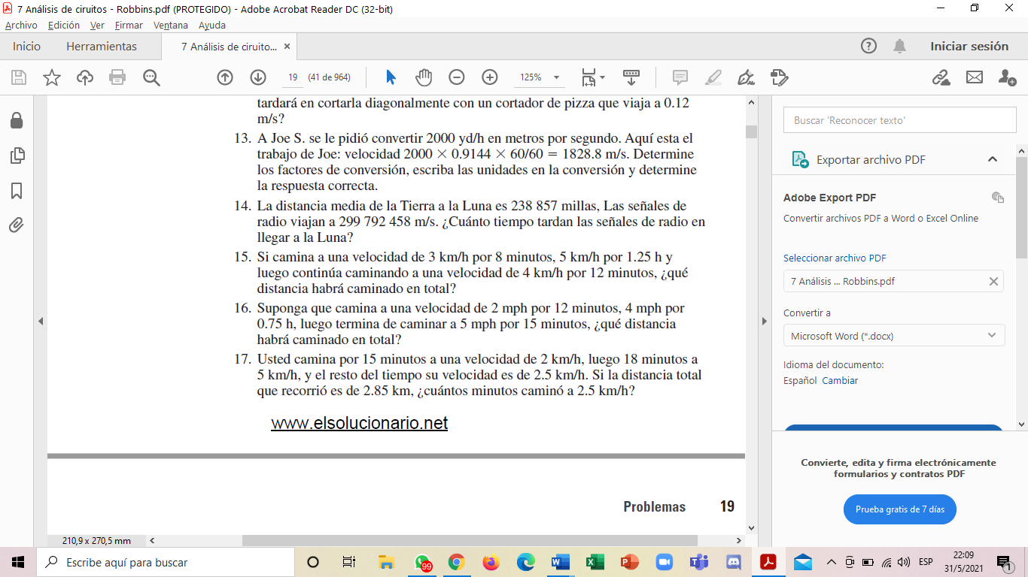

$$d1=\frac{3km}{h}*\frac{2}{15}h=0.4km$$

$$d2=\frac{5km}{h}*1.5h=7.5km$$

$$d3=\frac{4km}{h}*\frac{1}{5}h=0.8km$$

$$dt=d1+d2+d3$$

$$=0.4+7.5+0.8=8.7km→8700m$$

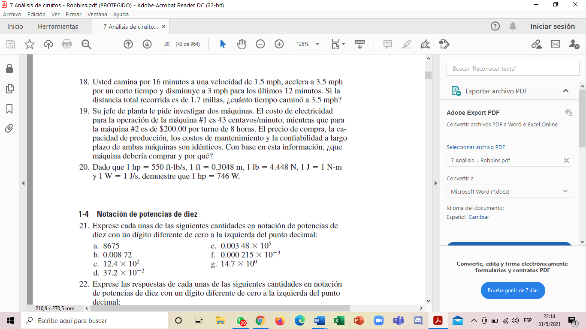

$$d1=\frac{3.22km}{h}*\frac{1}{5}h=0.644km$$

$$d2=\frac{6.44km}{h}*0.75h=4.83km$$

$$d3=\frac{8km}{h}*\frac{1}{4}h=2km$$

$$dt=d1+d2+d3=$$

$$0.644+4.83+2=7.474km→7474m$$

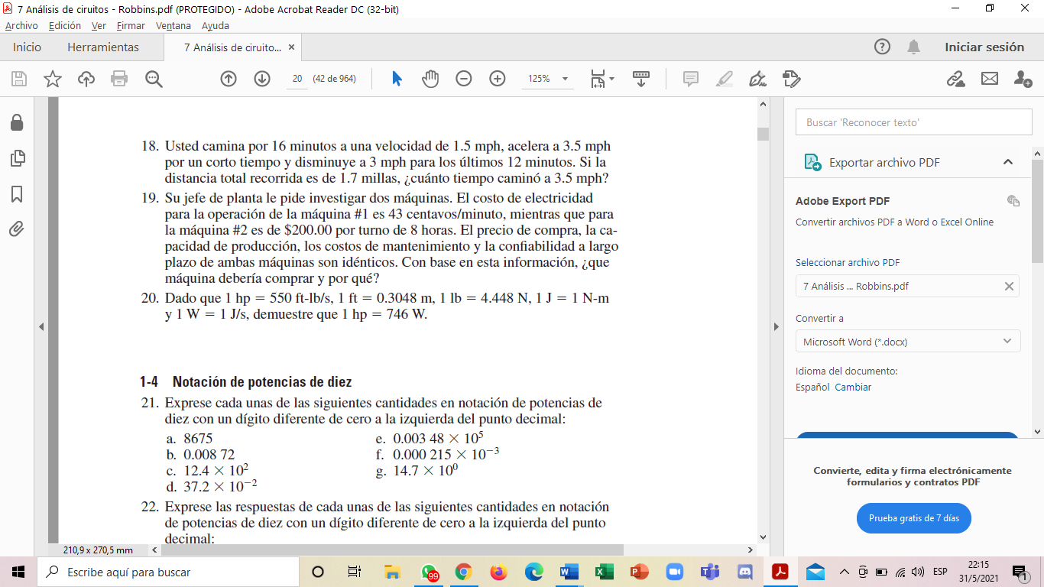

$$m1=43\frac{ctv}{min}$$

$$m2=200\frac{\$}{h}$$

$$\frac{\$200}{8h}×\frac{100ctv}{1\$}⋅x\frac{1h}{60min}=41,67\frac{ctv}{min}$$

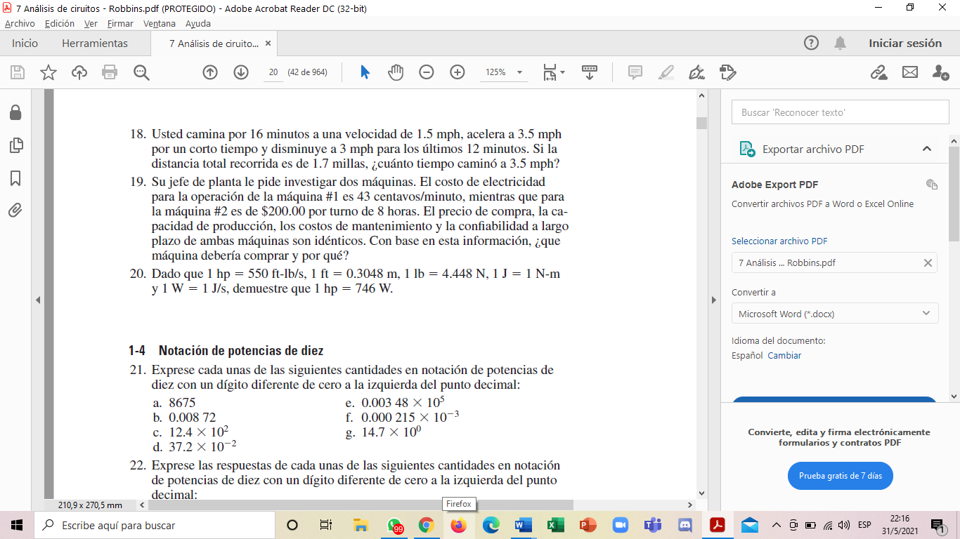

$$1hp=\left(550ft-\frac{lb}{s}\right)*\left(\frac{0,3048}{1ft}\right)*4,448n/1lb)$$

$$1hp=\frac{550}{s}*\left(4,448n\right)$$

$$1hp=\frac{746N-m}{s}=$$

$$1hp=746w$$

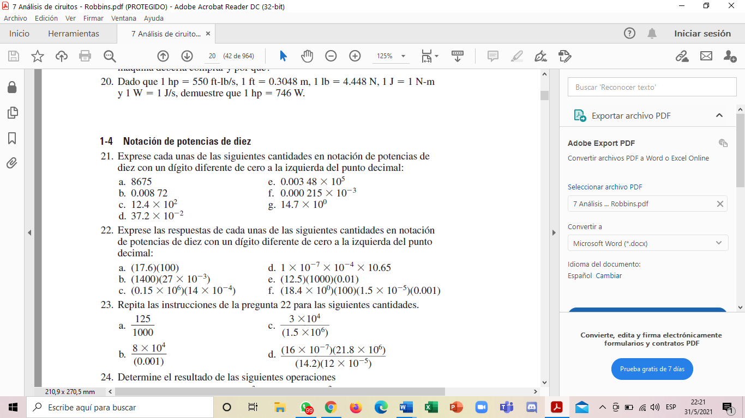

$a=$**8675 x ${10}^{3}$ b $=$ 8,72 x ${10-}^{3}$ c $=$ 1,24 x ${10}^{3}$ d= 1.24x ${10}^{\begin{aligned}-1 \\ \end{aligned}}$**

**E=3,48 x ${10}^{2}$ f $=$ 2,15 x ${10-}^{7}$**

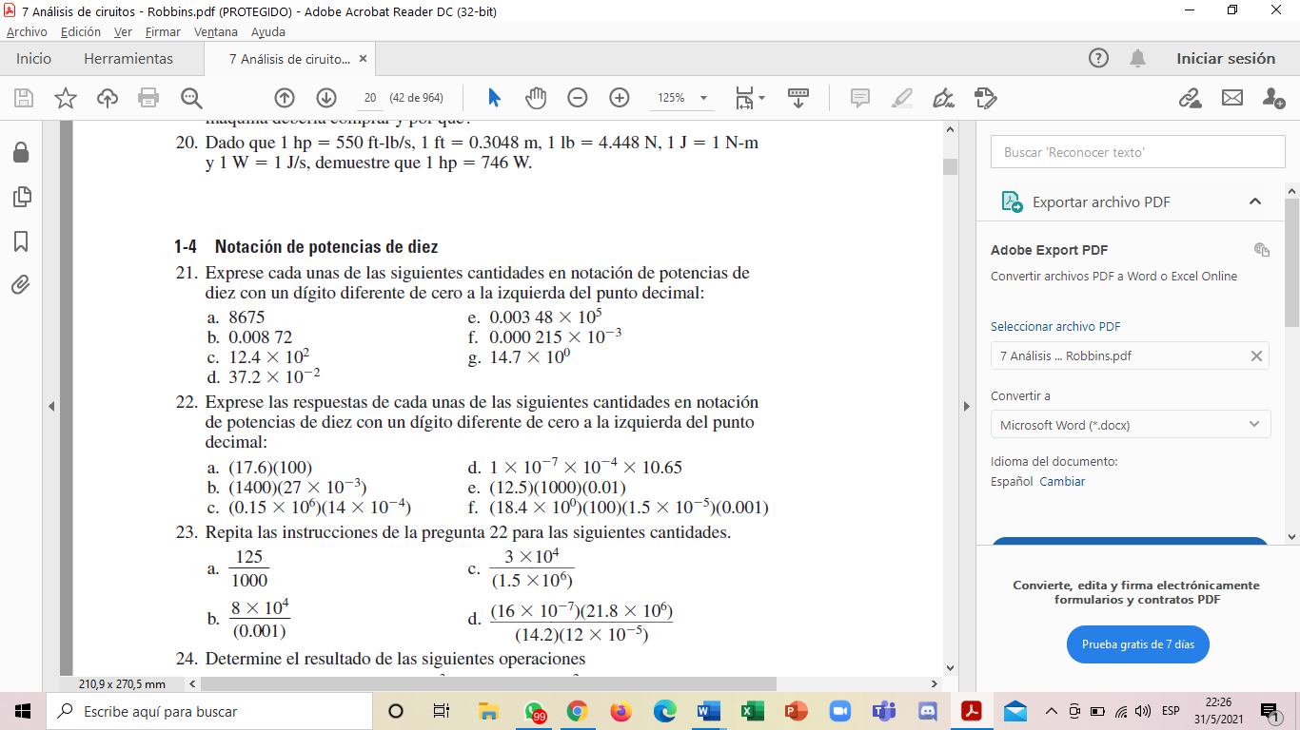

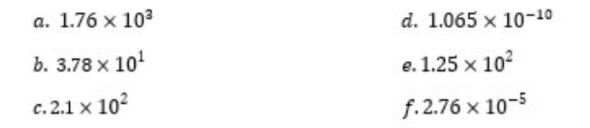

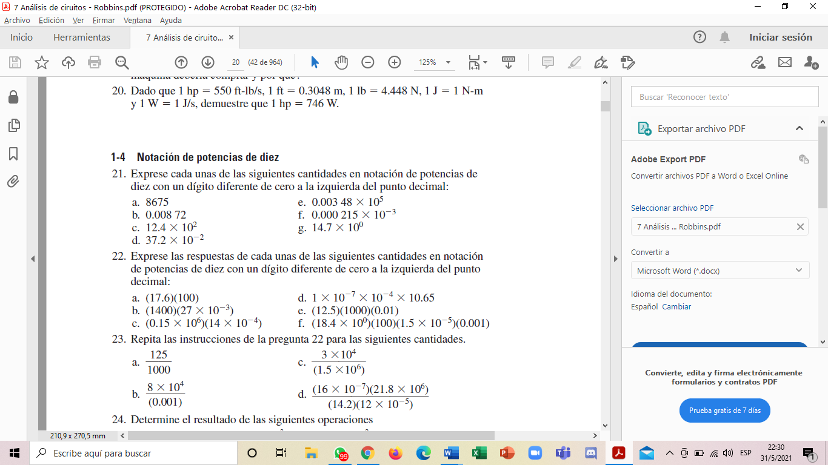

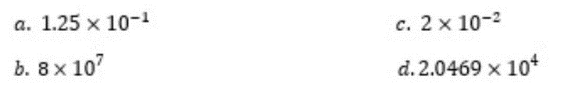

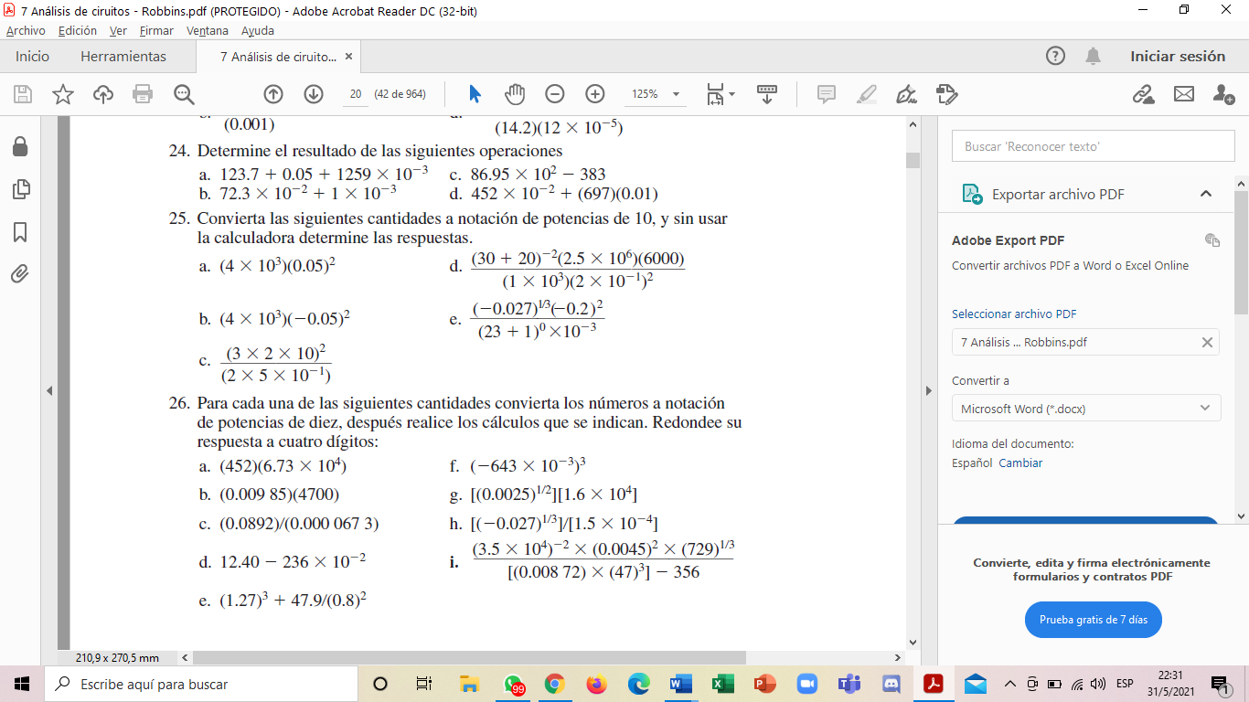

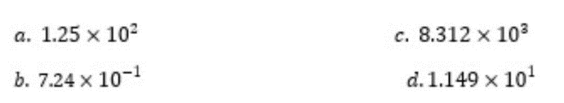

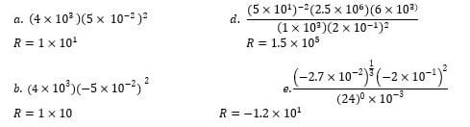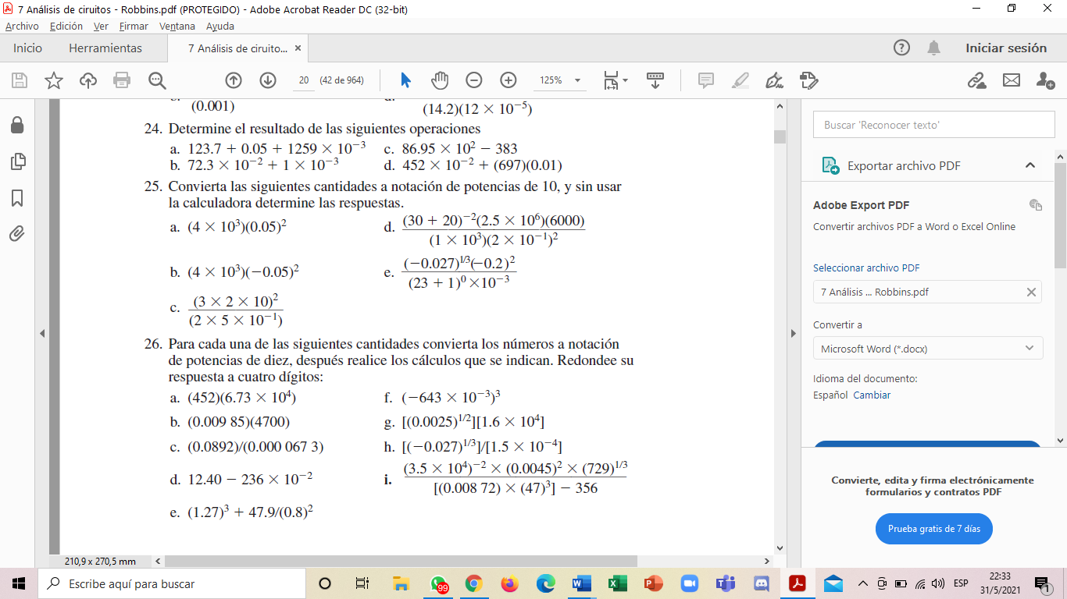

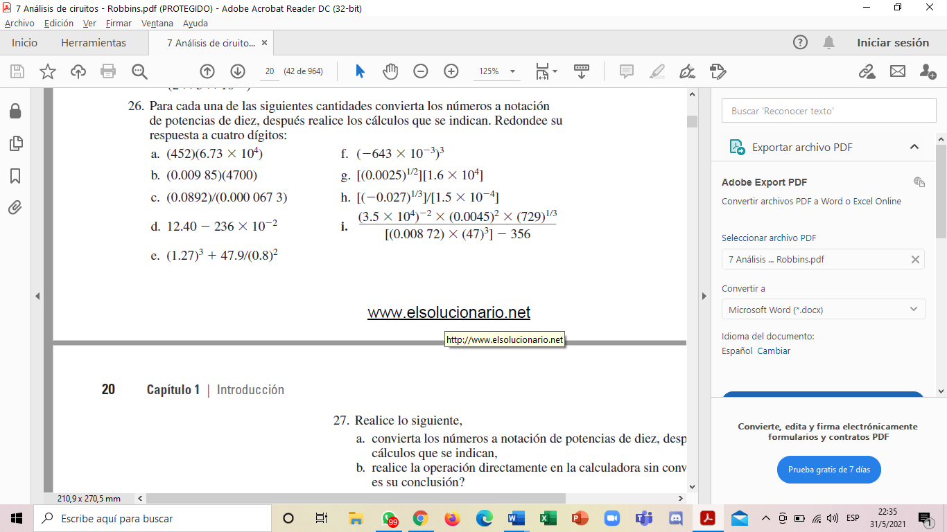

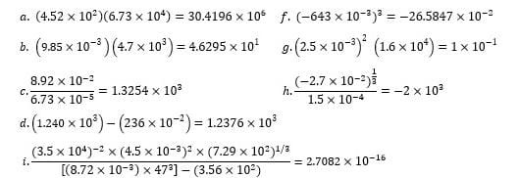

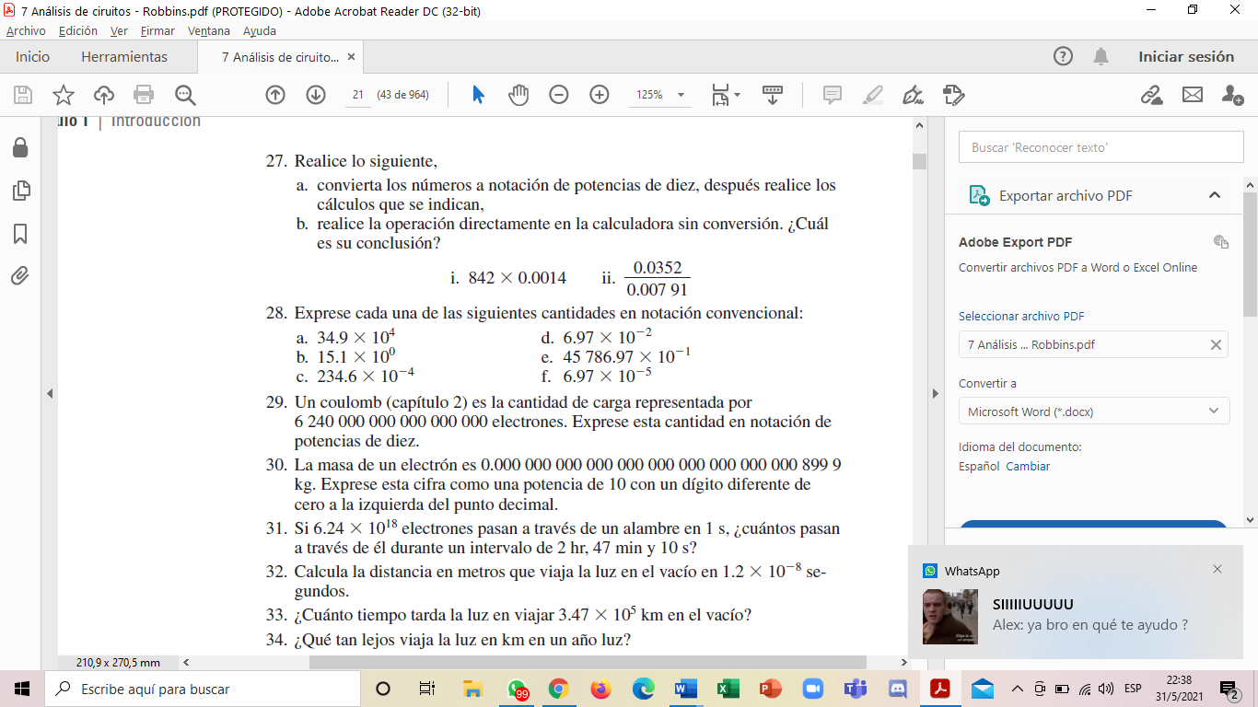

$\left(8,42x{10}^{2}x1,4x{10}^{-3}\right)=11,778x{10}^{-1}$

$$\frac{3,52x{10}^{-2}}{7,91x{10}^{-3}}=44,5x{10}^{-1}$$

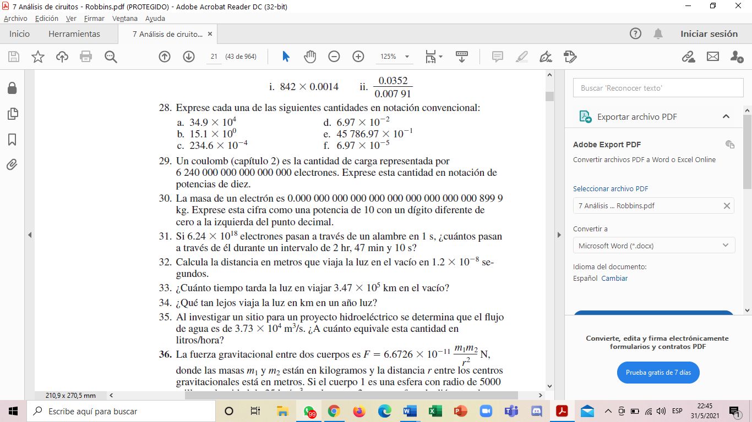

a. $34.9x{10}^{4}=349000$

b. $5.1x{10}^{0}=5.1$

c. $234.6x{10}^{-4}=0.2346$

d. $6.97x{10}^{-2}=0.0697$

e. $45786.97x{10}^{-1}=4578.697$

f.

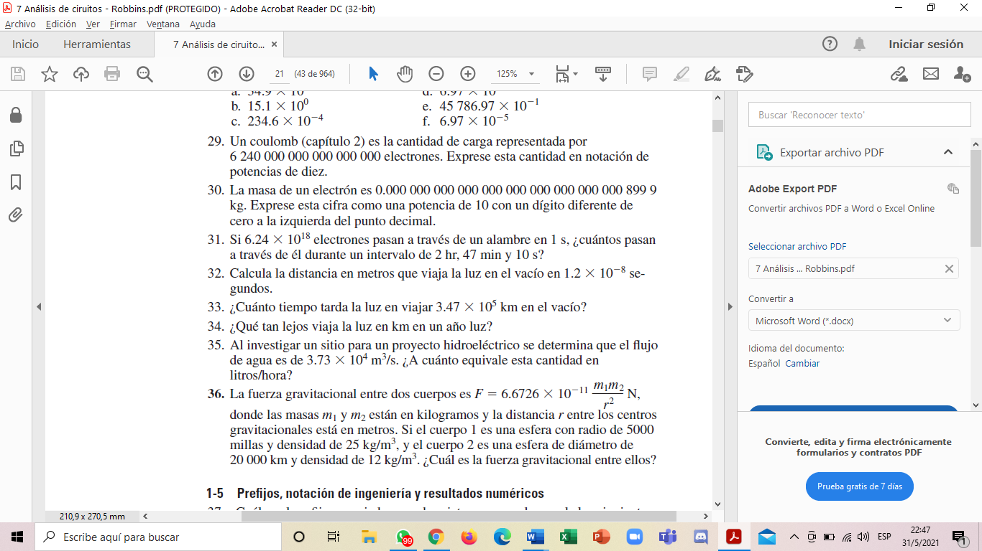











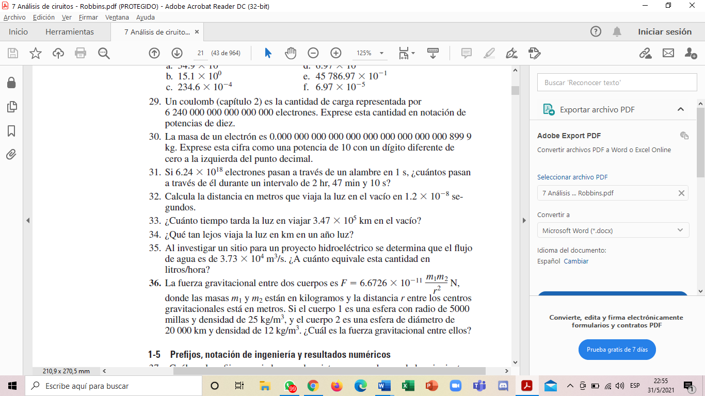

`

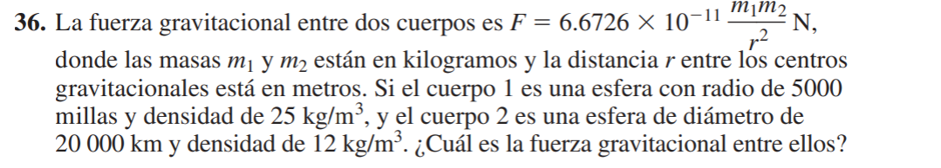

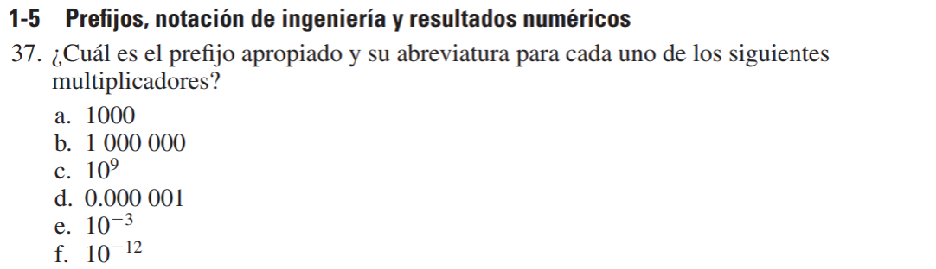

1. Kilo
2. Mega
3. Giga
4. Micro
5. Nano
6. Pico

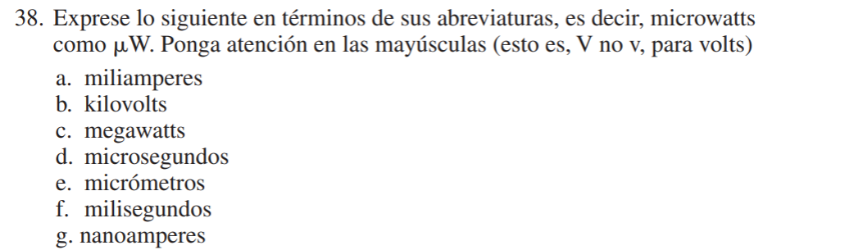

1. mA
2. kV
3. MW
4. Ms
5. µm
6. µs
7. nA

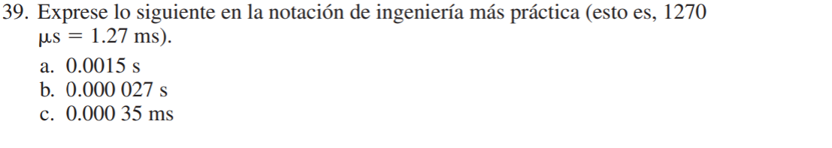

$$a) 1.5ms b) 27μs c) 035μs$$

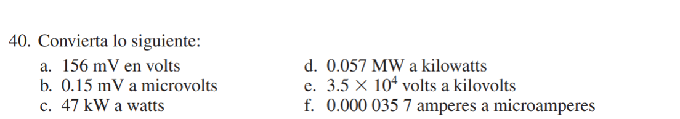

1. 0.156v
2. 150 $μ$ V
3. 47000 W
4. 57 kW
5. 0.004 kV
6. 35.7 $μA$

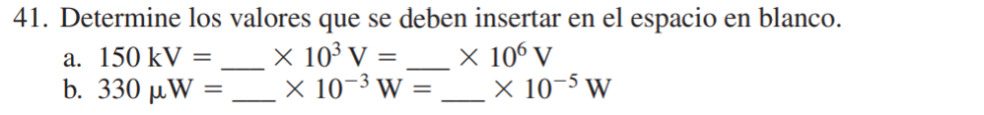

**= 33**

**=0.33**

**=0.155**

**=150**

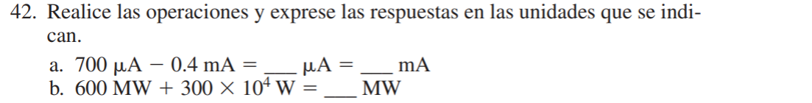

**6033333**

**=0.3**

**=300**

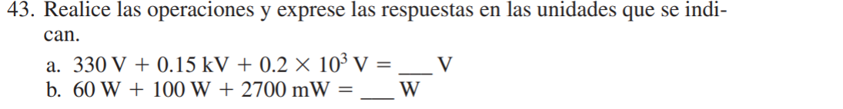

1. 330V + 150V + 200V= **680 V**
2. 60W + 100W + 2.7W= **162.7 W**





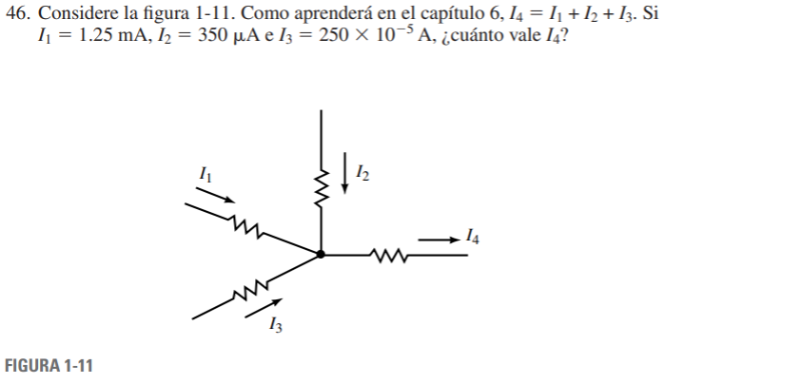

**Datos: $Solución:$**

I1= 1250 $μA$ $I4=I1 +I2 + I3$

I2= 350 $μA$ $I_{4}=\left(1250+ 350 + 2500\right)μA$

I3= 250 ${10}^{-5}A= 2500μA$ $I_{4}= 4100 μA$

*

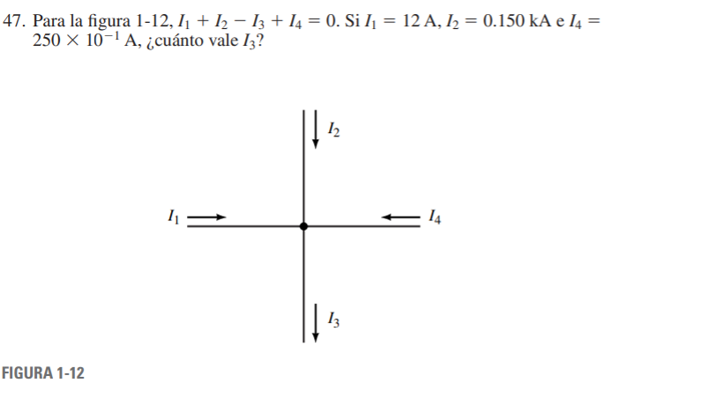

**Datos: $Solución:$**

I1= I2 A $I3=I1 +I2 + I4$

I2= 0.150 kA $I_{4}=\left(12 + 150 + 25\right)A$

I3= 250*



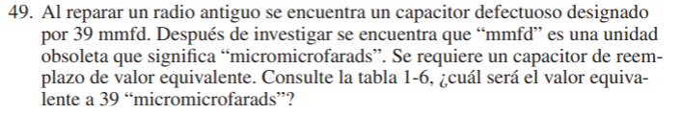

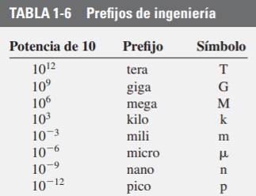

Según la tabla, 39 mmfd correspondería a 39 nanofarads

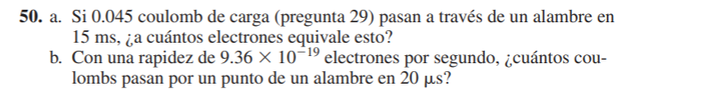



$Q= \frac{\# electrones}{6.024× {10}^{28}}$

$\#Electrones= (0.045)(6.024× {10}^{28})= 2.71× {10}^{27}e$

$9.36 ×{10}^{19}e$ $1s$

$x$ $20×{10}^{-6}s$

$$x= 1.87×{10}^{-23}e$$

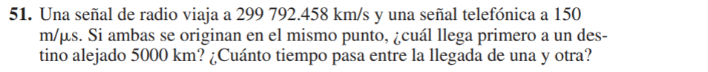

**Datos:**

d= 5000 km

v1= 299792.458 $\frac{km}{s}≈ 29979×{10}^{6}m/s$

v2= $150 \frac{m}{μs}≈ 15×{10}^{6}m/s$

**Solución:**

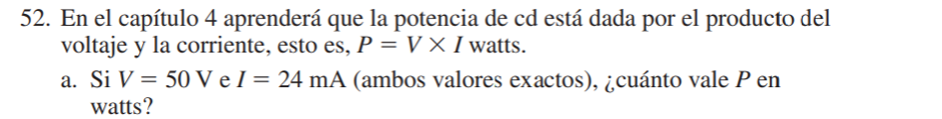

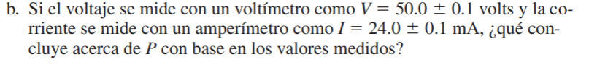

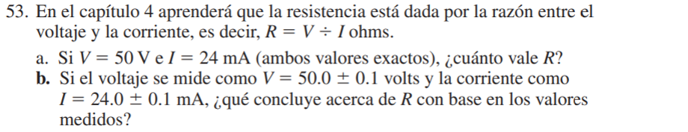

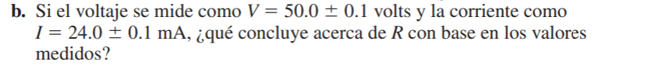

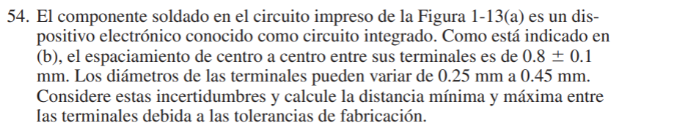

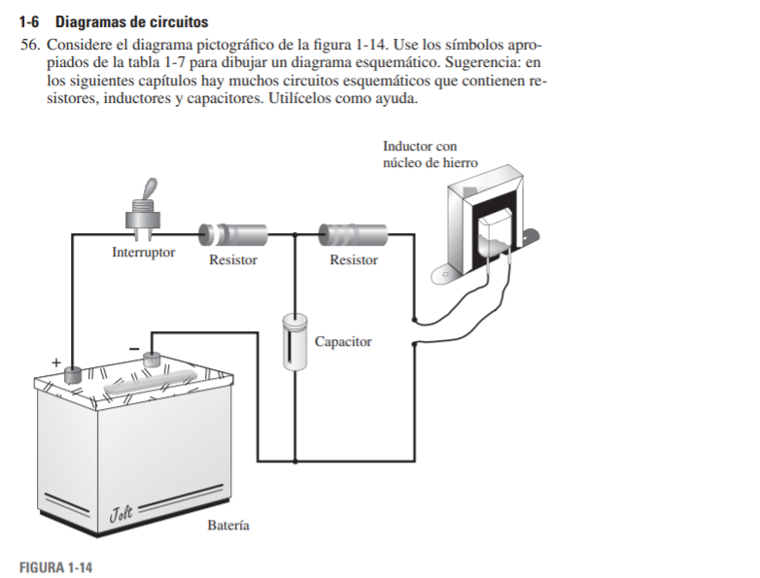

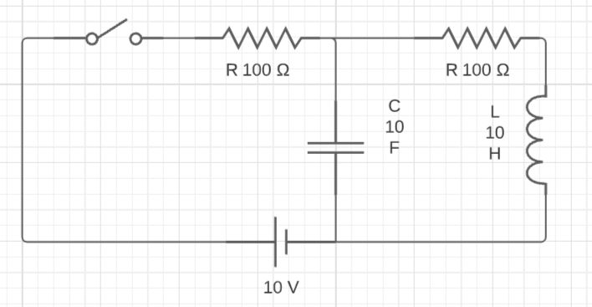



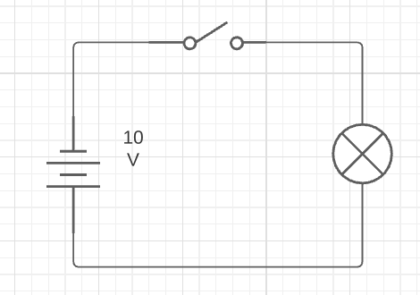

Capitulo 2

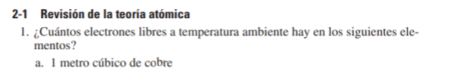

El cobre tiene 8.53 $×{10}^{28}$ electrones libres por metro cúbico.



En 5 metros cúbicos de cobre existen 2.616





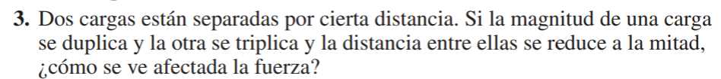



El segundo material al tener siento un electrón de valencia ($e^{*}$) lo hace mejor conductor que el primer material



En un conductor, puede fluir la corriente eléctrica libremente, en un aislante no puede. El material "conductor" implica que los electrones más externos de sus átomos están débilmente ligados y libres para moverse a través del mismo. La mayoría de los átomos tienen sus electrones fuertemente ligados y son aislantes.



* Los electrones pueden moverse libremente por el metal. Por esto, son conocidos como electrones libres. También son conocidos como electrones de conducción, porque ayudan al cobre a ser un buen conductor de calor y electricidad.
* Es uno de los conductores más económicos del mercado



* Los aislantes son materiales donde los electrones no pueden circular libremente, como por ejemplo la cerámica, el vidrio, plásticos en general, el papel, la madera, etc. Estos materiales no conducen la corriente eléctrica.

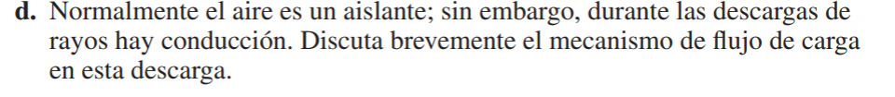

En las grandes tormentas, el ascenso rápido y fuerte del aire hace que los electrones de las moléculas de agua se transfieran entre moléculas ascendentes y descendentes, aunque el mecanismo exacto no se conoce aún.

Al separarse las cargas eléctricas se establece una diferencia de potencial, igual que entre los dos agujeros de un enchufe de casa. Si esa diferencia de potencial es suficientemente grande, el aire, que es casi aislante, se vuelve conductor, pero el camino de la corriente eléctrica es tortuoso.



* Lo usan debido a su alta conductividad eléctrica y térmica, por su capacidad de deformarse y larga durabilidad y una alta resistencia a la corrosión.



* El aluminio tiene solo el 60% de la conductividad del cobre, pero solo el 30% de su peso. Eso significa que un cable pelado de aluminio pesa la mitad que uno de cobre con la misma resistencia eléctrica.

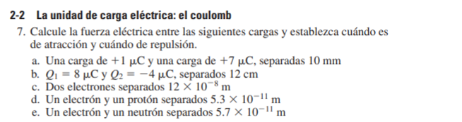





Un cuerpo se encuentra cargado cuando ha perdido o ganado electrones, de manera que algunos átomos ya no tienen el mismo número de electrones que de protones y por tanto se denominan iones.

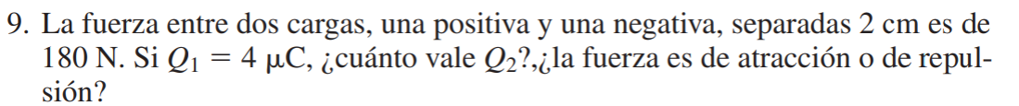

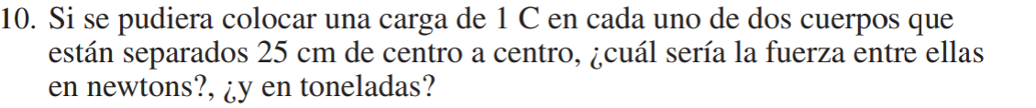





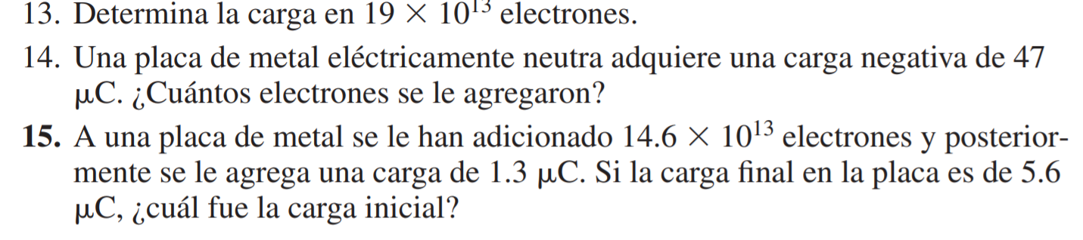





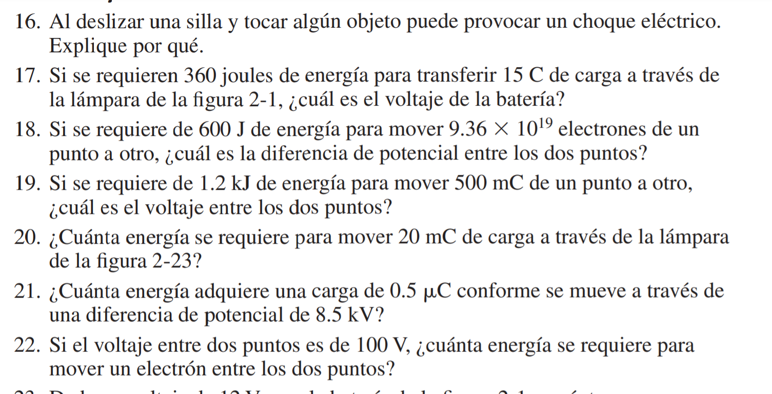

-Al desplazar la silla provocamos fricción lo que ocasiona que acumule cargas y al tener contacto con el objeto provoca una descarga eléctrica.



$$V=\frac{W}{Q}$$

$$V=\frac{360J}{15c}=24V$$



$$Q=\frac{9.36*{10}^{19}}{6.25*{10}^{18}}c=15c$$

$$V=\frac{600J}{15c}=40V$$



$$V=\frac{W}{Q}$$

$$V=\frac{1.2kJ}{500mc}=2.4*{10}^{-3}mV$$



$$V=\frac{W}{Q}$$

$$W=V*Q$$

$$W=70.3V*20mC=1406mJ$$



$$V=\frac{W}{Q}$$

$$W=V*Q$$

$$W=8.5V*0.5μC=4.25μJ$$



$$V=\frac{W}{Q}$$

$$W=V*Q$$

$$W=100V*\left(-1.6*{10}^{-19}\right)C=-1.6*{10}^{-17}J$$

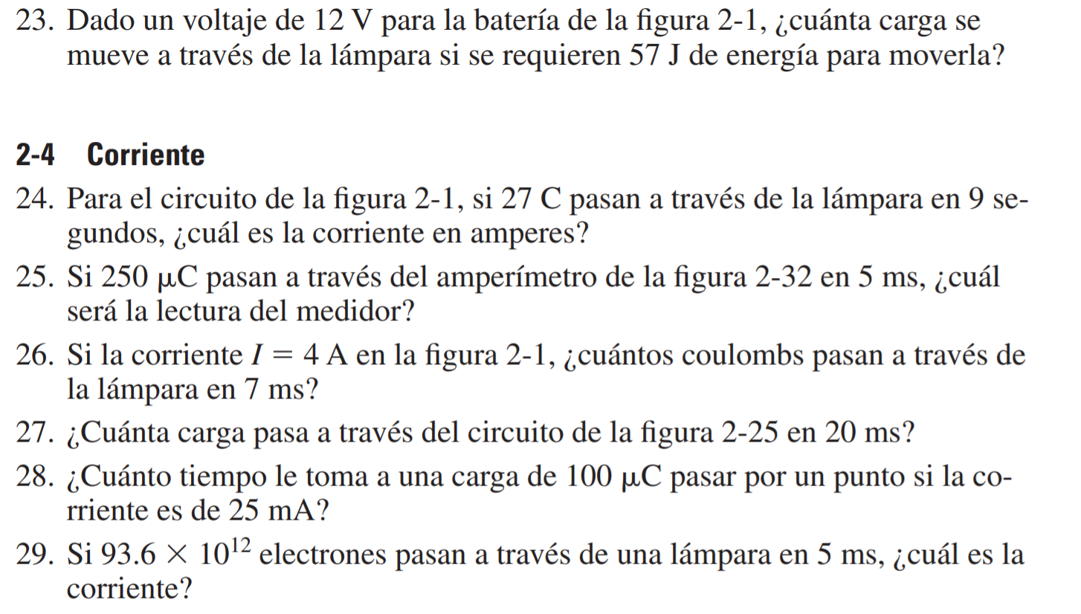

$$V=\frac{W}{Q}$$

$$Q=\frac{W}{V}$$

$$Q=\frac{57J}{12V}=4.75C$$



$$I=\frac{Q}{t}A$$

$$I=\frac{27C}{9s}=3A$$



$$I=\frac{Q}{t}A$$

$$I=\frac{250C}{5ms}=50mA$$



$$I=\frac{Q}{t}$$

$$Q=I*t$$

$$Q=4A*7ms=28mC$$



$$I=\frac{Q}{t}$$

$$Q=I*t$$

$$Q=16.7mA*7ms=28mC$$



$$I=\frac{Q}{t}$$

$$t=\frac{Q}{I}$$

$$t=\frac{100μC}{25mA}=4ms$$

 $$Q=\frac{93.6*{10}^{12}}{6.25*{10}^{18}}c=1.49*{10}^{-5}c$$

$$I=\frac{Q}{t}$$

$$I=\frac{1.49*{10}^{-5}c}{5ms}=2.98{*10}^{-6}mA$$

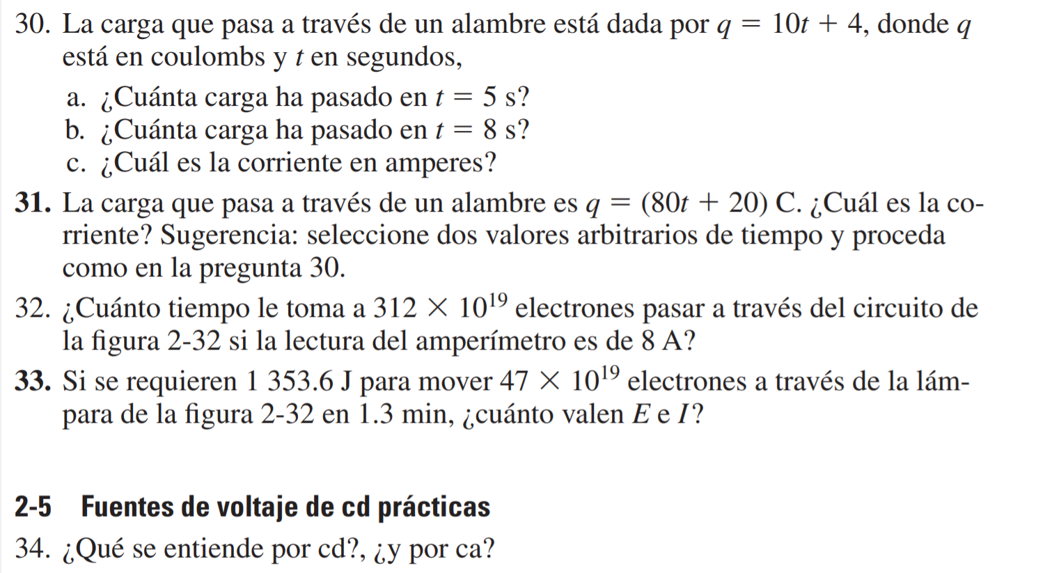

$$q=10t+4$$

$$Para t=5s$$

$$q=10(5s)+4$$

$$I=\frac{54c}{5s}=10.8A$$

$$Para t=8s$$

$$q=10(8s)+4$$

$$I=\frac{84c}{8s}=10.5A$$



$$q=80t+20C$$

$$Para t=5s$$

$$q=10(2s)+4$$

$$I=\frac{180c}{2s}=90A$$

$$Para t=5s$$

$$q=10(5s)+4$$

$$I=\frac{420c}{5s}=84A$$



$$Q=\frac{312*{10}^{19}}{6.25*{10}^{18}}c=499.2c$$

$$I=\frac{Q}{t}$$

$$t=\frac{Q}{I}$$

$$t=\frac{499.2C}{8A}=62.4s$$



$$Q=\frac{47*{10}^{19}}{6.25*{10}^{18}}c=75.2c$$

$$I=\frac{Q}{t}$$

$$I=\frac{75.2C}{1.3*60}=0.93A$$



CD:

La **corriente continua** es la continuidad de la  [carga eléctrica](https://es.wikipedia.org/wiki/Carga_el%C3%A9ctrica) a través de un [conductor](https://es.wikipedia.org/wiki/Conductor_el%C3%A9ctrico) entre dos puntos de distinto [potencial](https://es.wikipedia.org/wiki/Potencial_el%C3%A9ctrico) y carga eléctrica, que no cambia de sentido con el tiempo

CA:

La **corriente alterna** se refiere a la forma en la cual la electricidad llega a los hogares y a las industrias. Sin embargo, las [señales de audio](https://es.wikipedia.org/wiki/Se%C3%B1al_de_audio) y de [radio](https://es.wikipedia.org/wiki/Radiofrecuencia) transmitidas por los [cables eléctricos](https://es.wikipedia.org/wiki/Cable), son también ejemplos de corriente alterna. En estos usos, el fin más importante suele ser la transmisión y recuperación de la información codificada (o [modulada](https://es.wikipedia.org/wiki/Modulaci%C3%B3n_(telecomunicaci%C3%B3n))) sobre la señal de la corriente alterna

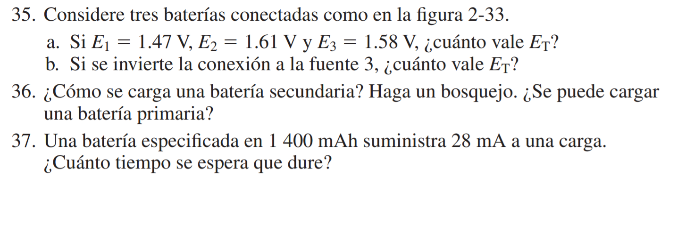

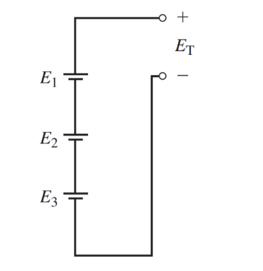 $$a.E1+E2+E3=4.66V$$

$$b.1.5V$$



$a. Para recargar un pila se debe pasar corriente al sentido contratio al que de descarga$

$b$ 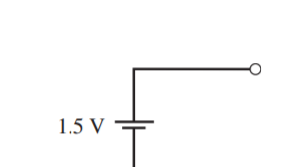 $.Una bateria primaria no es recargable$



$$t=\frac{Ib}{Ic}$$

$$t=\frac{1400mAh}{28mA}=50h$$

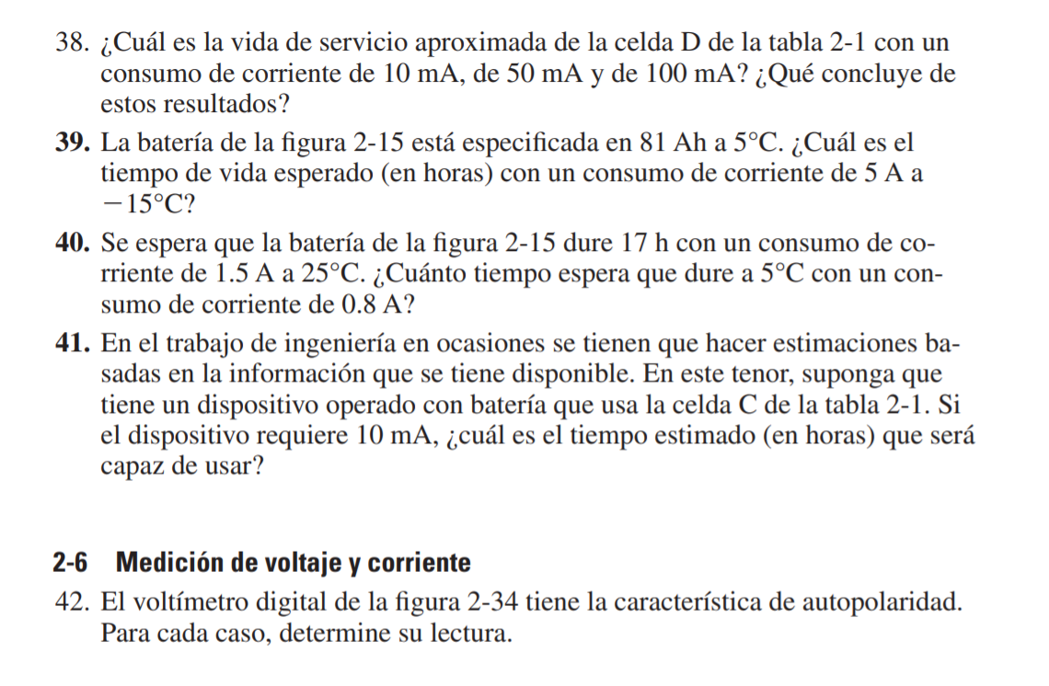

$$t=\frac{Ib}{Ic}$$

$$t=\frac{10mA+5mA+100mA}{3}$$

$$t=\frac{525+125+27}{3}=235.66$$

$$El tiempo de vida de una bateria varia dependiendo las horas de uso las cuales dismuniran el tiempo$$

$$de vida ademas los factores externos como la templaeratura afectaran la duracion$$



$$t=\frac{Ib}{Ic}$$

$$Ib=\frac{81Ah}{5A}$$

$$t=\frac{81000mh}{5000A}=16.2h*0.65=10.53h$$



$$t=\frac{Ib}{Ic}$$

$$Ib=t*Ic$$

$$Ib=17h*1500mc=25500mAh$$

$$t=\frac{25500mh}{800mA}=31.87h*0.90=28.68h$$

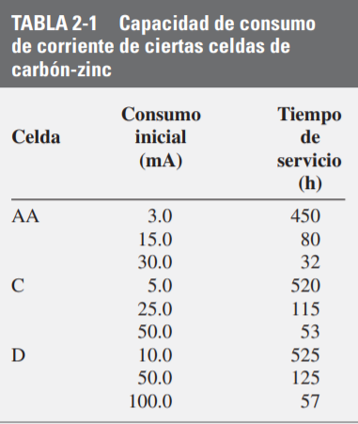

$$10mA=5.0mA+5.0mA$$

$$Tiempo de uso$$

$$10mA=520h+520h$$

$$10mA=1040h$$



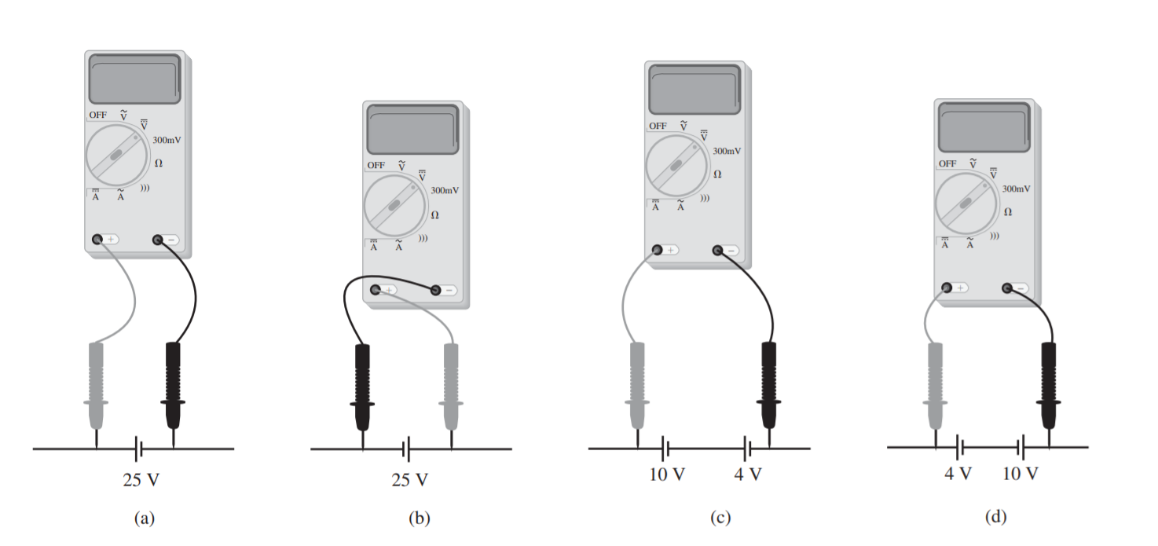

$$a.25v$$

$$b.-25v$$

$$c.14v$$

$$d.error$$

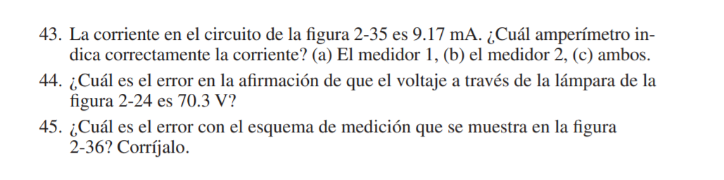

$$Respuesta=c.ambos$$



$$En la figura se puede observar que la perilla no esta bien colocada por lo cual$$

$$esta midiendo en CD$$

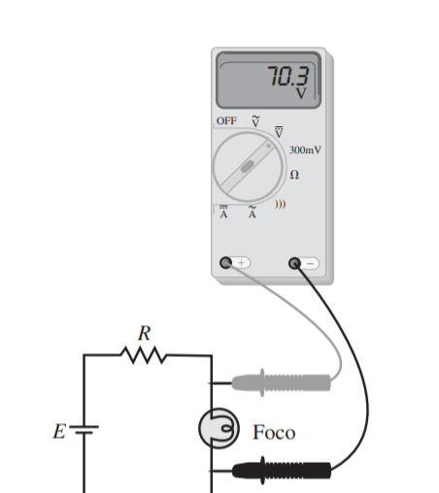



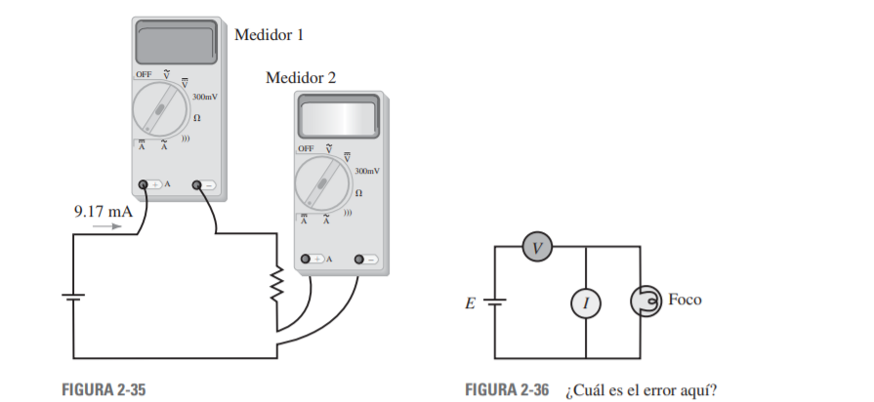

$$En la figura 36 se deberia usar el amperimetro$$

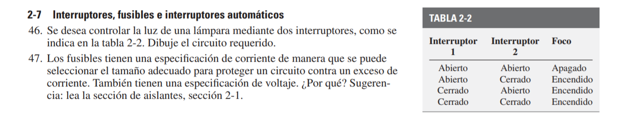





$$Las especificaciones de voltaje son para proteger al fusible y evitar que este sea afectado por el exceso de$$

$$voltaje al que puede ser sometido puede provocar un arco o un chispazo$$